1. Phân tích các giai đoạn của quản lý dự án phần mềm
1.1. Lãnh đạo Theo James Gibson:
“Lãnh đạo là một phần công việc của quản lý nhưng không phải toàn bộ công việc quản lý. Lãnh đạo là năng lực thuyết phục người khác hăng hái phấn đấu cho những mục tiêu đã xác định” [8]. Chức năng lãnh đạo có các đặc trưng sau:
- Là một chức năng của quy trình quản lý gắn với chủ thể quản lý.-
Bao gồm hai phương diện cơ bản:
+ Duy trì kỷ cương, kỷ luật;
+ Động viên, khích lệ nhân viên.
- Vừa mang tính khoa học vừa mang tính nghệ thuật (vì thế đòi hỏi chủ thể lãnh đạo phải vận dụng các tri thức của nhiều ngành khoa học).
Người quản lý dự án giữ một trong những vai đảm trách nhiệm vụ lãnh đạo và là người đảm trách nhiều nhất vai trò lãnh đạo trong tất cả các giai đoạn triển khai dự án. Họ phải tạo ra một môi trường động viên tốt nhất cho mọi người và theo cách đáp ứng các mục đích và mục tiêu dự án. Người quản lý dự án không chỉ lãnh đạo trong một số thời điểm nào đó của dự án mà phải đưa ra quyền lãnh đạo trong toàn bộ dự án; quyền lãnh đạo về nhiều mặt, bao gồm một phạm vi rộng các miền nghiệp vụ.
Công tác động viên không chỉ dành cho mọi người tham gia dự án mà cho cả khách hàng để nhận lại những thông tin hữu ích về sản phẩm, cho cả các cấp quản lý để nhận sự hỗ trợ. Do đó, người quản lý dự án với vai trò như chất xúc tác để cho mọi người trong dự án tham gia có hiệu quả thông qua các trao đổi giữa các bên nhằm phục vụ tốt nhất cho dự án.
Sự hợp tác có tổ chức giữa các thành viên trong dự án là cũng rất quan trọng vì nó tạo nên sự hài hòa khi làm việc giữa khách hàng, tổ dự án và các cấp quản lý nhằm đáp ứng các mục tiêu của dự án.
Theo truyền thống, quyền lãnh đạo đã bị nhiều nhà chuyên môn coi nhẹ trong việc quản lý dự án. Trước đây, họ chỉ chú tâm vào 3 yếu tố quan trọng nhất trong quản lý dự án là lịch biểu, chi phí và chất lượng. Ngày nay, các nhà quản lý đã thừa nhận rằng con người là yếu tố tích hợp trong các yếu tố này vì con người với chức năng lãnh đạo là cũng quan trọng không kém 3 yếu tố truyền thống để bảo đảm dự án thành công.
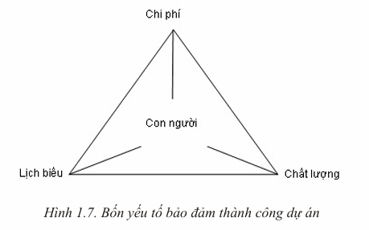
1.2. Xác định
Công việc “xác định”, mặc dù ngắn về thời gian nhưng có tác động cực kỳ lớn tới sự tiến triển của dự án hướng tới việc thành công dự án đến mức nào. Nó bao gồm các xác định (tại mức đỉnh) ai làm, làm cái gì, khi nào thì làm và làm thế nào trong quá trình thực hiện dự án. Một công việc quan trọng là xác định các mục đích, mục tiêu của dự án. Người lãnh đạo phải biết sản phẩm cuối cùng của dự án là gì, xác định được mục đích của dự án là gì, cũng như các chỉ tiêu cụ thể mà dự án cần đạt tới.
1.3. Lập kế hoạch
Lập kế hoạch là một hoạt động quan trọng của quản lý dự án. Trong kế hoạch xác định các nhiệm vụ cần làm để đạt được mục tiêu và mục đích dự án. Một danh sách nhiệm vụ sẽ cho ta thông tin cần thiết để dự tính về số lượng cũng như chất lượng công việc cùng với các tài nguyên cần thiết kèm theo. Như vậy, việc lập kế hoạch sẽ cho chúng ta một “cái gậy chỉ huy” tốt để đo mức độ triển khai dự án. Người quản lý dự án cần giới thiệu kế hoạch này cho mọi người tham gia dự án để nhận lại những thông tin phản hồi hữu ích.
Từ danh sách nhiệm vụ sẽ tạo được lịch biểu với các trình tự thực hiện khả thi. Từ đó ước lượng được thời gian hoàn thành. Ngày bắt đầu và kết thúc mỗi công việc được xác định. Như vậy việc lập kế hoạch sẽ giúp cho người quản lý dự án biết được khi nào thực hiện công việc nào. Lịch biểu tốt sẽ là bản lộ trình đáng tin trong quá trình vượt qua thế giới phức tạp của dự án.
Trong các hoạt động kể trên, việc xác định nhiệm vụ nào có ý nghĩa hay không có ý nghĩa là rất cần thiết. Nếu thiếu hoạt động này có thể dẫn đến phí tổn cả về thời gian và công sức, hạ thấp năng suất. Việc lập kế hoạch có hiệu quả đòi hỏi phải xác định đúng và đủ những nhiệm vụ gay cấn nhất để nâng cao hiệu quả của dự án.
Sau khi xác định đủ các công việc thì việc xác định các tài nguyên vừa đủ cho các công việc đó là rất cần thiết. Dùng quá nhiều tài nguyên sẽ gây lãng phí và vượt quá chi phí vận hành, dùng quá ít tài nguyên lại có thể dẫn đến cạnh tranh tiêu cực trong các nhân viên và làm chậm chễ hoàn thành những nhiệm vụ gay cấn.
Trong kế hoạch, việc xác định chi phí cần chính xác vì điều này có thể giúp cho người quản lý vạch được ranh giới đo tài nguyên được dùng hữu hiệu đến mức nào.
1.4. Tổ chức
Trong công tác quản lý dự án, nhất thiết phải thành lập một cấu trúc để làm tối đa tính hiệu lực và hiệu quả của dự án. Việc phát triển một cấu trúc trao đổi tốt cho dự án là điều kiện tiên quyết cho thành công của dự án. Điều này bao gồm việc sử dụng các cơ chế cho việc trao đổi có hiệu quả từ trên xuống và từ dưới lên theo dây chuyền chỉ huy.
Để có sự trao đổi hiệu quả, các cuộc họp phải được tổ chức đúng lúc và có đúng thành phần cần thiết tham gia. Việc phân phối thông tin (các hồ sơ và báo cáo) và điều kiện truy cập thông tin cần được hỗ trợ. Các chính sách và thủ tục trong quá trình thực hiện dự án cần phải thiết lập để cho mọi thành viên trong dự án không chỉ hiểu mà còn biết tuân theo.
1.5. Kiểm soát
Có kế hoạch tốt và tổ chức hiệu quả vẫn chưa đủ. Người quản lý còn phải biết bảo đảm rằng dự án được tiến triển tương ứng theo kế hoạch và theo cách thức làm tối đa tính hiệu quả của cấu trúc tổ chức của mình.
Kiểm soát tốt tiến trình phát triển dự án rất cần thông tin phản hồi về trạng thái của dự án. Khi cần có thể tiến hành những hoạt động thích hợp để chiếm lại quyền kiểm soát. Việc duy trì kiểm soát hiệu quả bao gồm việc nhận thông tin về các yếu tố quan trọng là lịch biểu, ngân sách và chất lượng. Khi kiểm soát các yếu tố quan trọng, rất chú ý đến thông tin phản hồi, dù đó là thông tin tốt hay xấu. Trên cơ sở đó mới có thể có các quyết định thông minh.
Trong quá trình kiểm soát, việc phát hiện kịp thời những sai lệch giữa kế hoạch và thực hiện là rất quan trọng. Một cách lý tưởng, người quản lý cố gắng điều chỉnh việc thực hiện hiện tại để tuân theo kế hoạch của mình. Tất nhiên không phải sai lệch nào cũng là không hay. Đi trước lịch biểu có thể là một chỉ báo tích cực nếu tất cả công việc được hoàn tất tốt. Sai lệch là manh mối rằng cái gì đó không ổn đã xuất hiện và cần hành động ngay lập tức, cần đáp ứng nhanh, nhận diện nguồn gốc sai lệch, đưa ra những phán xét. Nếu sai lệch được xác định là tiêu cực thì cần nhanh chóng xóa bỏ chúng.
Việc lập lại kế hoạch nên thỉnh thoảng mới xuất hiện. Cần phân biệt rõ “linh hoạt” và “hay thay đổi”. Linh hoạt có nghĩa là thích nghi với hoàn cảnh nhưng có kỷ luật. Hay thay đổi có nghĩa là không có kỷ luật gì, tức là luôn loay hoay bị động theo hoàn cảnh chứ không tự theo kỷ luật. Với linh hoạt, chúng ta có thể kiểm soát được còn với hay thay đổi thì chúng ta chẳng thể làm được gì.
1.6. Kết thúc
Dự án kết thúc, có 2 trường hợp xảy ra: một là nó hoàn thành tốt đẹp, hai là nó phải kết thúc một cách miễn cưỡng, phí hoài. Vì vậy, khi kết thúc dự án, người quản lý cần biên soạn dữ liệu và chuyển nó thành thông tin để đánh giá hiệu năng và nêu ra bài học cho dự án tương lai có bản chất tương tự.
Người quản lý dự án cũng làm tư liệu về kinh nghiệm của mình để giúp cho những người quản lý dự án tương lai học được kinh nghiệm của mình (cả tốt và xấu) như một thực hành tốt nhất.
Cuối cùng, người quản lý dự án cần làm ổn thỏa việc chuyển từ môi trường dự án sang môi trường vận hành.

2. Lựa chọn mô hình phát triển phần mềm
Việc lựa chọn mô hình phát triển phần mềm thích hợp là rất quan trọng. Kết quả của công việc này sẽ góp phần không nhỏ vào thành công của dự án. Dưới đây, một số mô hình phát triển MIS cơ bản nhất sẽ được giới thiệu.
2.1. Mô hình vòng đời cổ điển
Mô hình vòng đời cổ điển đôi khi còn được gọi là mô hình thác nước. Khuôn cảnh vòng đời yêu cầu tiếp cận một cách hệ thống, tuần tự tới việc phát triển phần mềm, bắt đầu ở mức hệ thống và tiến dần xuống phân tích, thiết kế, mã hoá, kiểm thử và bảo trì. Như vậy khuôn cảnh vòng đời bao gồm các hoạt động trong mô hình thác nước sau [7]:
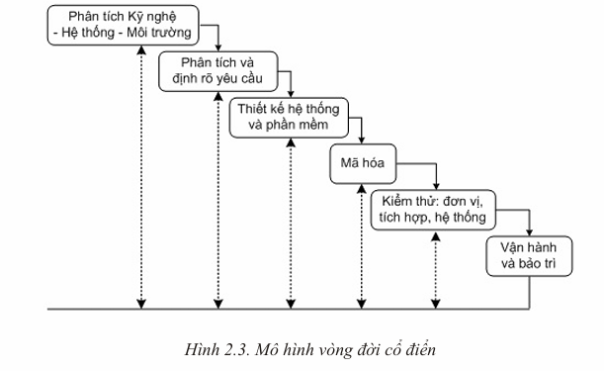
Nhận xét:
a) Về ưu điểm:
- Vòng đời cổ điển là khuôn cảnh cũ nhất và được sử dụng rộng rãi nhất cho kỹ nghệ phần mềm.
- Có vị trí quan trọng và xác định trong công việc và kỹ nghệ phần mềm: đưa ra các phương pháp khoa học, đưa ra các bước tổng quát áp dụng được cho mọi khuôn cảnh kỹ nghệ phần mềm giúp cho mô hình thủ tục được sử dụng rộng rãi.
- Còn điểm yếu nhưng vẫn tốt hơn đáng kể so với cách tiếp cận ngẫu nhiên.
b) Hạn chế:
- Các dự án thực hiếm khi tuân theo dòng chảy tuần tự. Việc lập bao giờ cũng xuất hiện và gây ra các vấn đề (bước sau khó quay lại bước trước) khi áp dụng khuôn cảnh này.
- Khách hàng khó phát biểu hết yêu cầu tường minh của dự án do đó dễ có bất trắc.
- Khách hàng phải kiên nhẫn. Ở cuối thời gian dự án mới có bản chương trình làm việc được. Nếu chương trình gặp lỗi có thể dẫn tới thảm họa.
c) Mô hình thác nước có thể được thể hiện linh hoạt trong các tình huống cụ thể. Ví dụ như trong hành động kiểm thử [2]:
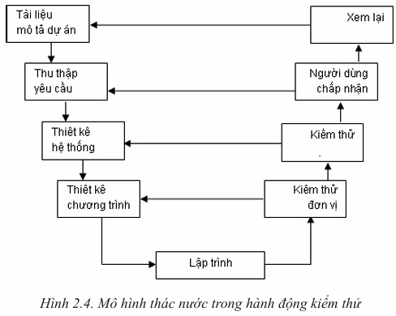
2.2. Mô hình làm bản mẫu
Cách tiếp cận làm bản mẫu cho kỹ nghệ phần mềm là cách tiếp cận tốt nhất khi:
- Khách hàng xác định được mục tiêu tổng quát cho phần mềm, nhưng chưa xác định được input và output.
- Người phát triển không chắc về hiệu quả của thuật toán, về thích nghi hệ điều hành hay giao diện người máy cần có.
Làm bản mẫu là một tiến trình giúp người phát triển có khả năng tạo ra một mô hình cho phần mềm cần xây dựng.
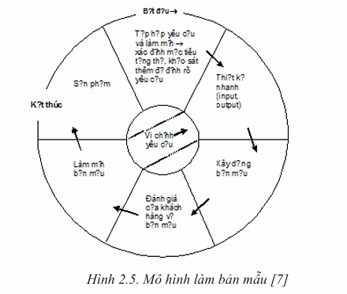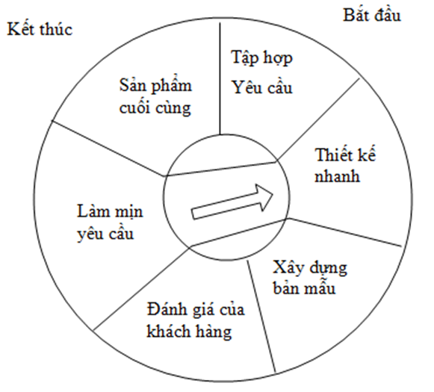
Nhận xét:
- Mô hình có thể lấy 1 trong 3 dạng:
1. Bản mẫu trên giấy hay trên máy mô tả giao diện người-máy dưới dạng làm cho người dùng hiểu được cách các tương tác xuất hiện.
2. Bản mẫu làm việc: cài đặt một tập con chức năng phần mềm mong muốn.
3. Một chương trình mà chỉ thực hiện phần cơ bản của tất cả chức năng mong muốn. Quá trình cải tiến thêm các tính năng khác là tùy theo khả năng phát triển.
- Ưu điểm:
+ Thích hợp với trạng thái công việc vừa học vừa làm;
+ Dễ đối thoại với người dùng, lôi cuốn người dùng vào việc;
+ Dễ làm rõ yêu cầu nghiệp vụ;
+ Giảm bớt được công việc bảo trì sau này.
- Nhược điểm:
+ Người dùng có thể hiểu nhầm giữa một hình mẫu và sản phẩm cuối cùng;
+ Phát sinh chi phí và thời gian cho việc làm hình mẫu.
2.3. Mô hình xoắn ốc
- Mô hình xoắn ốc bao gồm các tính năng tốt nhất của cả vòng đời cổ điển và làm bản mẫu cộng thêm phần phân tích rủi ro [7].
- Mô hình xác định 4 hoạt động chính:
1. Lập kế hoạch: xác định mục tiêu, giải pháp và ràng buộc.
2. Phân tích rủi ro: phân tích các phương án và xác định/giải quyết rủi ro.
3. Kỹ nghệ: phát triển sản phẩm “mức tiếp theo”.
4. Đánh giá của khách hàng: khẳng định kết quả của kỹ nghệ.
Với mỗi lần lặp xung quanh xoắn ốc (bắt đầu từ tâm), xác định thêm các phiên bản được hoàn thiện dần. Nếu phát triển rủi ro chỉ ra rằng không chắc chắn trong các yêu cầu thì việc làm bản mẫu có thể được sử dụng trong góc phần tư kỹ nghệ; các mô hình và các mô phỏng khác cũng được dùng để làm rõ hơn vấn đề và làm mịn yêu cầu.
Khách đưa ra những gợi ý thay đổi dẫn đến vòng xoáy mới. Tại mỗi vòng xung quanh xoắn ốc, cao điểm của việc phân tích rủi ro là quyết định “tiến hành hay không tiến hành”. Nếu rủi ro quá lớn thì có thể đình chỉ dự án.
Mọi mạch đi xung quanh xoắn ốc đều đòi hỏi kỹ nghệ (góc đông-nam) có thể được thực hiện bằng cách tiếp cận vòng đời và làm bản mẫu. Tất nhiên số các hoạt động phát triển phải tăng lên khi hoạt động chuyển xa hơn ra khỏi trung tâm vòng xoáy ốc.
Nhận xét:
a) Ưu điểm:
- Khuôn cảnh mô hình xoắn ốc đối với kỹ nghệ phần mềm hiện tại là cách tiếp cận thực tế nhất đến việc phát triển cho các hệ thống và phần mềm quy mô lớn. Trong đó người ta dùng cách làm bản mẫu như một cơ chế làm giảm bớt rủi ro.
- Mô hình đã tổng hợp được các tính ưu việt của các mô hình trước.- Mô hình có đưa vào yếu tố phân tích rủi ro
- yếu tố vô cùng quan trọng bảo đảm cho tính khả thi của bài toán.
b) Hạn chế:
- Mô hình này tương đối mới và còn chưa được sử dụng rộng rãi như vòng đời/ làm bản mẫu.
- Mô hình chỉ thích hợp với bài toán hệ thống lớn
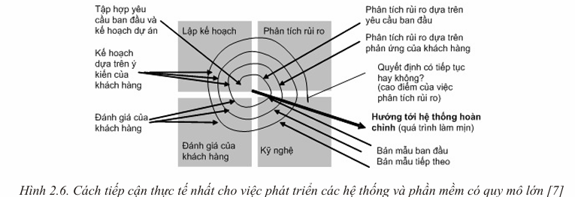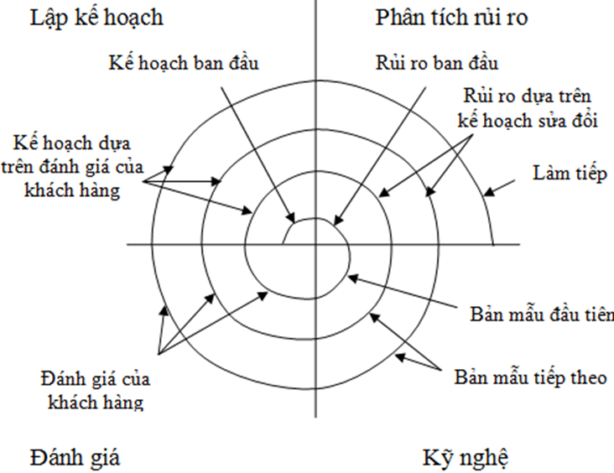

3. WBS là gì và quy trình xây dựng WBS
WBS là một danh sách chi tiết những gì cần làm để hoàn thành một dự án.
Các bước xây dựng WBS
➢B1: Viết ra sản phẩm chung nhất (tổng quát
➢B2: Tạo danh sách sản phẩm, phân rã mức thấp hơn (2-3 mức)
➢B3: Tạo d/s công việc, mô tả CV ở dưới mỗi sản phẩm ở mức thấp nhất. Phân
rã từng CV thành mức thấp hơn
➢B4. Đánh mã cho mỗi ô của bảng CV
➢B5: Xét duyệt lại WBS

4. Các kỹ thuật ước lượng thời gian, ưu điểm, hạn chế, ví dụ.
Các kỹ thuật
➢Sử dụng đánh giá chuyên gia
- Ưu điểm:
  - Dựa trên kinh nghiệm thực tế của các chuyên gia.
  - Nhanh chóng, phù hợp với các dự án nhỏ hoặc các giai đoạn ban đầu của dự án.
  - Ít tốn kém vì không cần nhiều công cụ hay dữ liệu.
- Hạn chế:
  - Phụ thuộc vào chất lượng và kinh nghiệm của chuyên gia.
  - Thiếu sự chính xác nếu chuyên gia không quen thuộc với dự án hoặc lĩnh vực.
  - Khó đo lường và kiểm chứng.
- Ví dụ:
  - Dự đoán thời gian hoàn thành dự án xây dựng website dựa trên kinh nghiệm trước đó.
➢Ước lượng dựa trên năng suất toàn cục (Global Effective Factor - GEF): dựa trên giả thiết rằng mọi thứ đều hoàn hảo 100%.
Xây dựng bảng “khiếm khuyết” đối với công việc. Khiếm khuyết là những điểm có thể ảnh hưởng xấu đến tiến độ công việc.
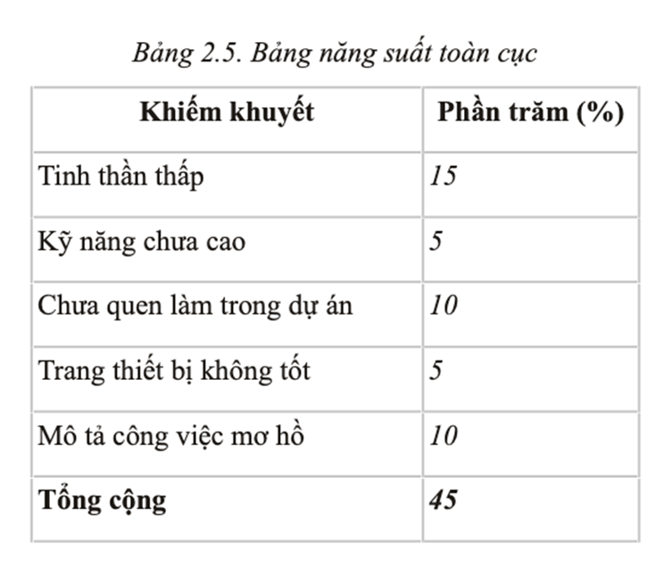
Năng suất toàn cục: 100% - 45% = 55%
Từ đó suy ra thời gian ước tính để thực hiện công việc (quy tắc tam suất). Cụ thể: Thời gian lý tưởng: T giờ: 100%
Thời gian ước lượng: x giờ: 145%
x = T x 145% (giờ)
Ưu điểm:
- Đơn giản, nhanh chóng khi có dữ liệu năng suất trước đó.
- Thích hợp cho việc ước tính tổng quan các dự án tương tự.
- Ước lượng rất đơn giản nhưng mang tính chủ quan.
- Nhanh, khi điều chỉnh bảng khiếm khuyết dễ dàng tính lại thời gian.
- Thuận tiện nên hay được dùng.
- Nghi ngờ về tính chính xác.
Hạn chế:
- Không phản ánh chi tiết các yếu tố phức tạp của dự án.
- Dễ sai lệch nếu không có dữ liệu lịch sử đáng tin cậy.
- Không tính đến các biến động trong năng suất.
Ví dụ:
- Dự án phát triển phần mềm với năng suất trung bình của nhóm là 50 dòng mã/ngày.

➢Kỹ thuật PERT (Program Evaluation and Review Technique)
ưu điểm
- Buộc phải tính đến nhiều yếu tố (nếu muốn có được ước lượng lạc quan (O) và bi quan (P))
- Buộc người quản lý dự án phải trao đổi với nhiều người (đạt được sự đồng thuận)
- Giá trị nhận được là giá trị cân bằng giữa hai thái cực → có ý nghĩa và đáng tin cậy.
- Làm cho việc lập kế hoạch trở nên chi tiết hơn. Nếu gặp một ước lượng là quá lớn
- (vượt quá hai tuần hoặc 80 giờ) → phân rã công việc.
Hạn chế:
- Khó áp dụng nếu dự án không có dữ liệu lịch sử hoặc các công việc không thể định lượng được.
- Phức tạp và đòi hỏi kỹ năng chuyên môn cao.
- Mất thời gian (của một người và của cả tập thể), khi dự án có quá nhiều công việc (nhưng thà mất thời gian ban đầu còn hơn mất thời gian sau này).
- Có thể xảy ra: mất rất nhiều thời gian tranh luận về giá trị rủi ro nhất cho công việc dẫn đến có nguy cơ làm cho mọi người chán nản (tuy nhiên, cần phải xem lại những người tỏ ra chán nản vì do đâu, trình độ chuyên môn, tinh thần vượt khó,...?).
- Có thể dẫn đến những tính toán rất vụn vặt làm cho người quản lý dự án chỉ “thấy cây mà không thấy rừng”.
Ví dụ:
- Ước tính thời gian hoàn thành một giai đoạn dự án:
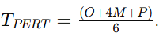
- Dự án: Triển khai hệ thống ERP (Enterprise Resource Planning).
- Ứng dụng:
- Giai đoạn thu thập yêu cầu:
  - Lạc quan (O): 5 ngày.
  - Bi quan (P): 15 ngày.
  - Trung bình (M): 10 ngày.
- Dựa trên kết quả PERT, nhóm dự đoán toàn bộ giai đoạn kéo dài khoảng 11 ngày.
➢Biểu đồ Gantt
Ưu điểm:
- Đơn giản, dễ nhìn thấy công việc, thời gian thực hiện mỗi công việc
- Thấy rõ tổng tiến độ thực hiện của dự án
Hạn chế:
- Thiếu khả năng phản ánh các mối quan hệ phức tạp giữa các nhiệm vụ.
- Không thể hiện được đường dẫn tới hạn hoặc rủi ro.
Ví dụ:
- Biểu đồ Gantt cho dự án xây dựng nhà, bao gồm các nhiệm vụ như đào móng, xây tường, và lắp đặt hệ thống điện.
Dự án: Phát triển website thương mại điện tử.
Ứng dụng:
- Nhiệm vụ:
  - Thu thập yêu cầu (1-7 ngày).
  - Thiết kế giao diện người dùng (8-15 ngày).
  - Phát triển chức năng chính (16-30 ngày).
  - Kiểm thử (31-40 ngày).
  - Triển khai (41-45 ngày).
- Biểu đồ Gantt sẽ hiển thị trực quan các nhiệm vụ, thời gian hoàn thành, và mối quan hệ giữa chúng.

➢Đường dẫn tới hạn/đường Gantt (Critical paths)
Ưu điểm:
- Xác định nhiệm vụ quan trọng ảnh hưởng trực tiếp đến thời gian hoàn thành dự án.
- Hỗ trợ tối ưu hóa tài nguyên và điều chỉnh lịch trình hợp lý.
- Giúp nhận biết các rủi ro liên quan đến nhiệm vụ quan trọng.
Hạn chế:
- Phức tạp và cần phần mềm chuyên dụng để phân tích các dự án lớn.
- Không phản ánh tốt các nhiệm vụ phi tuyến tính hoặc thay đổi thường xuyên.
Ví dụ:
- Trong dự án xây cầu, các nhiệm vụ như thiết kế, xây dựng trụ cầu và lắp đặt cáp được xác định là đường dẫn tới hạn.
Dự án: Xây dựng hệ thống mạng nội bộ cho một văn phòng chi nhánh.
Ứng dụng:
- Các nhiệm vụ:
  - Cài đặt phần cứng (5 ngày).
  - Cài đặt phần mềm (3 ngày).
  - Cấu hình hệ thống (4 ngày).
  - Kiểm tra mạng (2 ngày).
- Đường dẫn tới hạn:
  - Tổng thời gian: 5 (phần cứng) + 4 (cấu hình) + 2 (kiểm tra) = 11 ngày.
  - Các nhiệm vụ trên đường dẫn tới hạn phải được hoàn thành đúng thời hạn để đảm bảo tiến độ dự án.

5. Các phương pháp lập lịch biểu về tiến độ thực hiện dự án.
Bảng công việc chưa có đủ thông tin để giúp người quản lý lập kế hoạch, tổ chức, kiểm soát và kết thúc dự án của mình một cách hiệu quả. Công cụ chính để giúp cho việc hoàn thành điều này là lịch biểu về tiến độ thực hiện dự án.
Các phương pháp bao gồm :
- Sơ đồ PERT:
Khi lập kế hoạch thi công, phương pháp sơ đồ mũi tên rất hay được sử dụng. Đó là phương pháp truyền thống. Phương pháp này sử
dụng các ký hiệu và mô tả bằng lời. Sơ đồ chứa nhiều nút tròn và mũi tên.
Nút biểu diễn cho một mốc sự kiện (bắt đầu hay hoàn thành một công việc). Một nút chứa một mã số duy nhất.
Mũi tên (cung có hướng) nối hai nút để biểu diễn cho một hoạt động (ví dụ: hoạt động “thực hiện công việc A'').
Phía trên mũi tên ghi mô tả về hoạt động này.
Tại cuối mũi tên là một cặp số biểu diễn thời gian bắt đầu và thời gian kết thúc công việc: S-F (Start - Finish). Sự kiện đầu tiên (sự
kiện 1) có ngày bắt đầu là 1, kết thúc là 1, sự kiện 2 có thời gian bắt đầu là ngày thứ 11, kết thúc là ngày thứ 17.

- Sơ đồ GANTT:
Cấu trúc của sơ đồ: cột dọc biểu diễn công việc. Cột ngang biểu diễn thời gian thực hiện của công việc đó. Mỗi đoạn thẳng biểu diễn một công việc. Độ dài đoạn thẳng là độ dài công việc. Vị trí của đoạn thẳng thể hiện quan hệ thứ tự trước sau giữa các công việc.
Hạn chế của sơ đồ GANTT:
Đối với dự án lớn có hàng trăm công việc thì biểu đồ khó thể hiện hết mối quan hệ giữa các công việc;
Khi sơ đồ biểu diễn quá nhiều việc liên tiếp nhau thì rất khó nhận biết công việc nào tiếp theo công việc nào.
- Sơ đồ mạng đồ thị
Cấu phần sơ đồ hình hộp (PDM - Precedence Diagramming Method) gồm có:
- Hộp chữ nhật: biểu thị cho một công việc.
- Góc trên bên trái: ngày bắt đầu sớm (ES) và kết thúc sớm (EF).
- Góc trên bên phải: ngày bắt đầu muộn (LS) và ngày kết thúc muộn (LF).
- Góc dưới bên trái: mã số của công việc.
- Góc dưới bên phải: thời gian thực hiện công việc.
- Giữa hộp: mô tả công việc (động từ và bổ ngữ).
- Mũi tên gắn với thứ tự công việc: “kết thúc rồi mới bắt đầu” (F-S), “cùng bắt đầu” (S-S), “cùng kết thúc” (F-F)
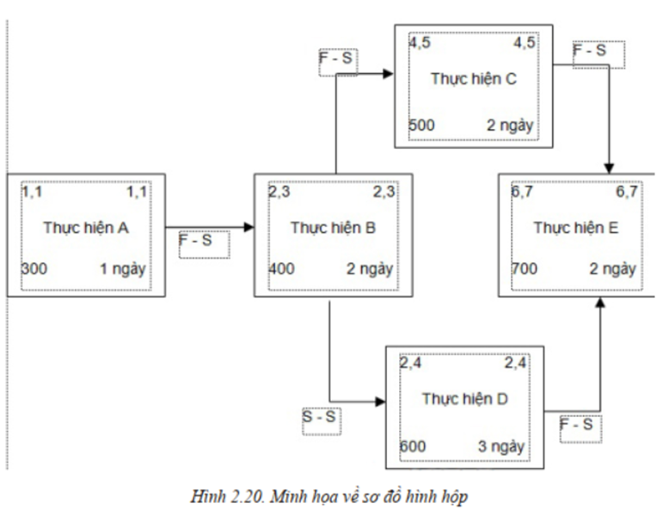
- Tính ngày tháng cho các công việc
Một công việc liên quan đến bốn ngày:
+ ES (bắt đầu sớm - Early Start): thời gian sớm nhất có thể bắt đầu công việc.
+ EF (kết thúc sớm - Early Finish): thời gian sớm nhất có thể kết thúc công việc.
+ LS (bắt đầu muộn - Late Start): thời gian muộn nhất có thể bắt đầu công việc.
+ LF (kết thúc muộn - Late Finish): thời gian muộn nhất có thể kết thúc công việc

  - AOA (Activity On Arc):
  - AON (Activity On Node):

6. Các phương pháp ước lượng chi phí ngân sách cho dự án
*Phương pháp ước lượng ngân sách theo cách tiếp cận trên-xuống
- Các nhà quản lý cấp cao ước lượng toàn bộ chi phí cũng như chi phí cho các nhóm công việc lớn rồi chuyển cho các nhà quản lý cấp dưới.
- Các nhà quản lý cấp dưới tiếp tục ước lượng cho các công việc nhỏ hơn rồi lại chuyển cho nhà quản lý cấp dưới nữa.
- Quá trình đó tiếp tục cho đến nhà quản lý cấp thấp nhất.
Ưu điểm:
- Tổng ngân sách được ước tính phù hợp với tình hình chung của đơn vị và với yêu cầu của dự án. Ngân sách đó đã được xem xét trong mối quan hệ với các dự án khác, giữa chi tiêu cho dự án với khả năng tài chính của đơn vị.
- Các nhiệm vụ nhỏ chi tiết cũng như các chi tiêu tốn kém cũng đã được xem xét trong mối tương quan chung
*Phương pháp ước lượng ngân sách theo cách tiếp cận dưới-lên
- Ngân sách được ước lượng từ thấp đến cao, từ các bộ phận theo các nhiệm vụ và kế hoạch tiến độ. Trước tiên tính cho từng nhiệm vụ, từng công việc trên cơ sở định mức sử dụng các khoản mục và đơn giá được duyệt. Sau đó tổng hợp kinh phí cho toàn thể nhiệm vụ và công việc tạo thành ngân sách chung cho toàn dự án.
Ưu điểm :
- Những người lập ngân sách là những người thường xuyên tiếp xúc với công việc nên họ dự tính khá chính xác về nguồn lực và chi phí cần thiết;
- Biện pháp đào tạo tốt các nhà quản lý cấp thấp trong việc ước lượng ngân sách
*Phương pháp kết hợp
- Xây dựng khung kế hoạch ngân sách cho mỗi năm tài chính
Việc ước lượng ngân sách được thực hiện ở các cấp. Sau đó quá trình tổng hợp ngân sách được bắt đầu từ đơn vị cấp thấp nhất đến cấp cao hơn... Ngân sách chi tiết của dự án được tổng hợp theo cơ cấu tổ chức dự án.
Các nhà quản lý cấp cao duyệt và hiệu chỉnh khi cần thiết. Sau khi được duyệt sơ bộ, các bộ phận chức năng và giám đốc dự án tiếp tục điều chỉnh ngân sách của bộ phận mình cho đến khi đạt yêu cầu.
- Ưu điểm:
Ngân sách được hình thành với sự tham gia của nhiều cấp quản lý, do đó tạo cơ hội tốt cho các bộ phận phát huy tính chủ động sáng tạo.
Như vậy, lập ngân sách theo dự án là phương pháp ước lượng ngân sách trên cơ sở các khoản thu và chi phát sinh theo từng công việc và được tổng hợp theo dự án.
Các bước thực hiện ước lượng ngân sách cho dự án:
- Ước lượng chi phí cho từng công việc
- Xác định và phân bổ chi phí gián tiếp
- Ước lượng chi phí cho từng năm và cả quá trình dự án.

7. Các nguyên tắc khi sử dụng phương pháp ưu tiên khi phân phối
*phương pháp ưu tiên: dễ áp dụng, dễ hiểu, dễ thực thi cho các dự án lớn, phức tạp
- Công việc phải thực hiện trước cần được ưu tiên trước.
- Ưu tiên cho công việc có nhiều công việc găng đi sau.
- Ưu tiên cho công việc có nhiều công việc đi sau nhiều nhất.
- Ưu tiên những công việc cần thời gian thực hiện ngắn nhất (không chỉ công việc găng).
- Ưu tiên cho công việc có thời gian dự trữ tối thiểu.
- Ưu tiên cho công việc đòi hỏi mức độ nguồn lực lớn nhất (với giả định rằng công việc có tầm quan trọng hơn đòi hỏi nguồn lực nhiều hơn).

8. Các phương pháp điều chỉnh nguồn lực dự án (chỉnh đều nguồn lực, thời gian dự trữ tối thiểu, hạn chế số lượng nguồn lực)
8.1 Phương pháp điều chỉnh đều nguồn lực
Phương pháp điều chỉnh đều nguồn lực là phương pháp tối thiểu hóa mức khác biệt về cầu nguồn lực giữa các thời kỳ bằng cách điều chuyển nguồn lực giữa các công việc trong phạm vi thời gian dự trữ cho phép nhưng không làm thay đổi thời điểm kết thúc dự án.
Phương pháp điều chỉnh đều nguồn lực bao gồm các bước:
- Bước 1. Xây dựng sơ đồ PERT;
- Bước 2. Vẽ biểu đồ phụ tải nguồn lực;
- Bước 3. Vẽ biểu đồ điều chỉnh phụ tải nguồn lực.
Ví dụ:
Dự án viết phần mềm X có các thông số về nguồn lực cần thiết như trong bảng 4.4. Cần sắp xếp lại công việc sao cho bảo đảm tiến độ thời gian dự án điều kiện nguồn lực hạn chế với chỉ 2 lập trình viên.
Đầu tiên, cần lập bảng “Kế hoạch về thời gian và nguồn lực dành cho dự án”
Bảng 4.4. Kế hoạch về thời gian và nguồn lực dành cho dự án
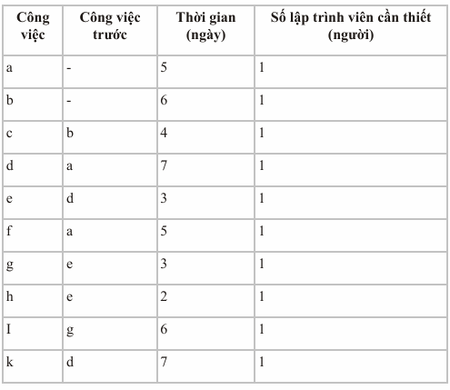
Sau đó, xây dựng sơ đồ PERT:
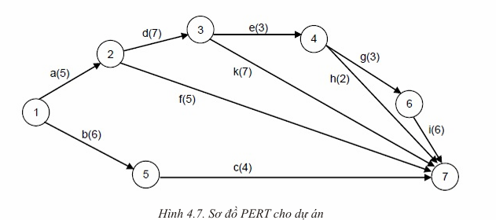
Đường găng của dự án là đường nối các công việc a-d-e-g-i dài 24 ngày.
Tiếp theo, dựa vào sơ đồ PERT để vẽ biểu đồ phụ tải nguồn lực (hình 4.8).
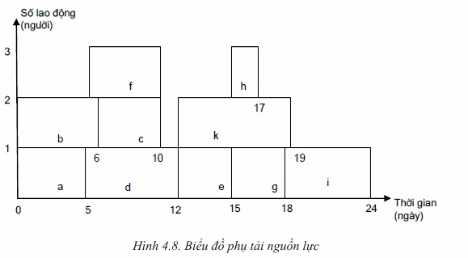
Theo biểu đồ phụ tải nguồn lực, để thực hiện dự án đúng thời gian 24 ngày thì cần có 2 lập trình viên làm việc trong khoảng thời gian từ lúc bắt đầu dự án đến hết ngày thứ 5, ngày thứ 6 đến hết ngày thứ 10 cần 3 người, ngày 11 đến hết ngày 12 chỉ cần 1 người, ngày 13 đến hết ngày 15 cần 2 người, ngày 16 đến hết ngày 17 lại cần 3 người, ngày 18 đến hết ngày 19 cần 2 người, ngày 20 đến hết ngày 24 chỉ cần 1 người.
Cuối cùng, sau khi thực hiện điều chỉnh đều nguồn lực sẽ thu được biểu đồ điều chỉnh nguồn lực của dự án như hình 4.9.
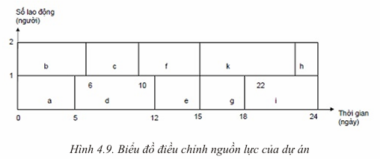
8.2 Phương pháp điều chỉnh đều nguồn lực trên cơ sở thời gian dự trữ tối thiểu
Khi nhu cầu từng loại nguồn lực cho từng công việc cũng như toàn bộ dự án không đồng đều nhau giữa các thời kỳ. Điều này gây khó khăn cho công tác quản lý và phân phối nguồn lực.
Mặt khác, xét trên phương diện “cung” (cung cấp- tiêu thụ), nguồn lực của đơn vị nói chung bị hạn chế cả về số lượng, chất lượng và thời điểm cung cấp. Ngoài ra, trong quá trình điều phối một nguồn lực cụ thể cho dự án, các nhà quản lý luôn phải đặt số lượng nguồn lực cần điều phối trong mối quan hệ với thời gian tiến độ kế hoạch và ngân sách được duyệt.
Trong điều kiện như vậy, phương pháp điều phối nguồn lực trên cơ sở thời gian dự trữ tối thiểu là phương pháp rất có hiệu quả để giải quyết những khó khăn như vậy.

Các bước thực hiện phương pháp này gồm:
- Bước 1. Vẽ sơ đồ PERT, biểu đồ phụ tải nguồn lực;
- Bước 2. Tính thời gian dự trữ của các công việc;
- Bước 3. Phân phối nguồn lực dự án theo sơ đồ triển khai sớm. Khi nhu cầu vượt mức cho phép, liệt kê các công việc cùng cạnh tranh nhau một nguồn lực và sắp xếp chúng theo trình tự thời gian dự trữ toàn phần từ thấp tới cao;
- Bước 4. Điều chỉnh đều nguồn lực theo nguyên tắc phân phối cho công việc có thời gian dự trữ thấp nhất trước, tiếp đến công việc có thời gian dự trữ thấp thứ hai,... Những công việc có thời gian dự trữ lớn phải được điều chỉnh.

Quá trình điều chỉnh bảo đảm sao cho việc kéo dài thời gian dự án ở mức thấp nhất (nếu bị kéo dài) và chú ý sắp xếp lại công việc không nằm trên đường găng để ưu tiên nguồn lực cho đường găng.

Ví dụ:
Dự án viết phần mềm tin học X (đã mô tả trong 4.2.3.1)
Trước hết, dựa vào bảng thời gian dự trữ của các công việc, bảng 4.5, để vẽ biểu đồ phụ tải nguồn lực.
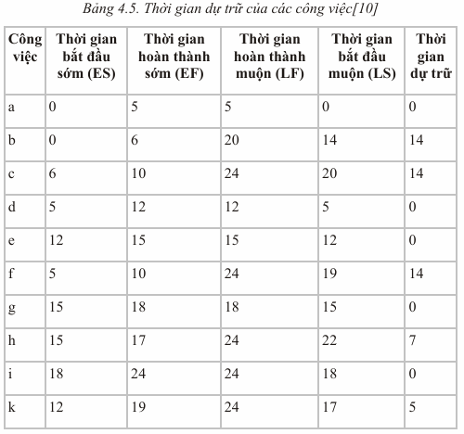
Kết quả, chúng ta cũng thu được biểu đồ phụ tải nguồn lực giống như hình 4.8 và biểu đồ điều chỉnh nguồn lực giống như hình 4.9. Như vậy, với 2 lao động nhưng do phân phối hợp lý, dự án vẫn hoàn thành đúng tiến độ 24 ngày mà không cần đến 3 lao động. Tiếp theo, cần lập bảng liệt kê công việc.
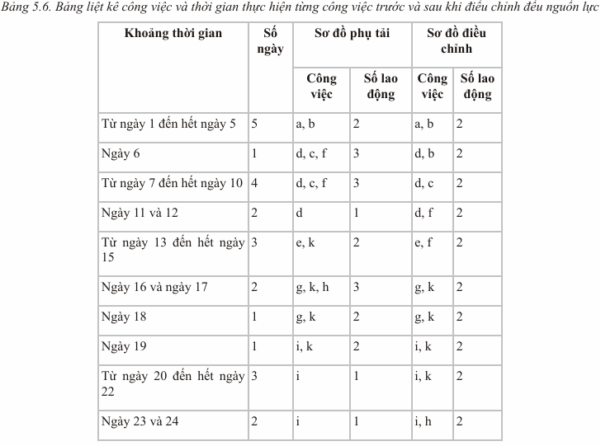
Ngoài các phương pháp kể trên, các nhà quản lý dự án còn có thể sử dụng các phương pháp khác như phương pháp tập trung nguồn lực cho công việc găng hoặc thuê thầu phụ. Do nguồn lực thường hữu hạn và cố định trong thời kỳ dự án nên để đẩy nhanh tiến độ dự án, các nhà quản lý có thể bỏ bớt các công việc không cần thiết, tập trung cho công việc găng hoặc giảm bớt thời gian của công việc găng.
8.3 Phương pháp điều chỉnh nguồn lực dự án khi bị hạn chế số lượng nguồn lực
Nếu có thể kéo dài thời gian thực hiện dự án thì có thể dùng biện pháp xử lý linh hoạt theo các bước sau:
- Bước 1. Xây dựng sơ đồ PERT;
- Bước 2. Xác định thời gian bắt đầu muộn và hoàn thành muộn, thời gian dự trữ của các công việc. Liệt kê nhu cầu nguồn lực của các công việc;
- Bước 3. Xây dựng biểu đồ phụ tải nguồn lực;
- Bước 4. Lựa chọn công việc để ưu tiên bố trí nguồn lực. Vào lúc bắt đầu dự án và lúc thay đổi nguồn lực khi một công việc nào đó đã hoàn thành, xác định các công việc cùng cạnh tranh nhau nguồn lực và lựa chọn một công việc để bố trí nguồn lực theo những nguyên tắc ưu tiên sau:
  - Nguyên tắc 1: Chọn công việc có thời gian bắt đầu muộn ít nhất bố trí trước. Nếu có nhiều trường hợp như vậy thì chọn công việc có thời gian thực hiện ngắn nhất. Nếu vẫn có nhiều trường hợp như vậy thì chọn công việc có yêu cầu nguồn lực lớn hơn trước.
  - Nguyên tắc 2: Bố trí nguồn lực để thực hiện từng công việc mà không được gián đoạn suốt thời gian thực hiện.
  - Nguyên tắc 3: Hạn chế tới mức thấp nhất tính “nhàn rỗi” của mỗi công việc.
  - Nguyên tắc 4: Phải có đủ nguồn lực mới thực hiện công việc.
Ví dụ:
Có dự án chỉ có 5 lao động nhưng nhu cầu lao động lại lớn hơn. Trước tiên, lập bảng công việc và nhu cầu lao động của dự án.
Bảng 4.7. Công việc và nhu cầu lao động của dự án M
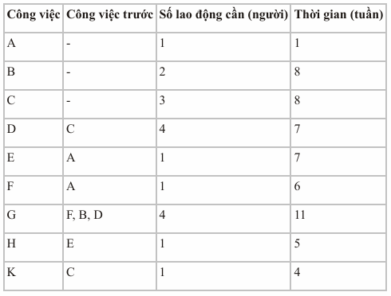
Sau đó vẽ sơ đồ PERT (hình 4.10).
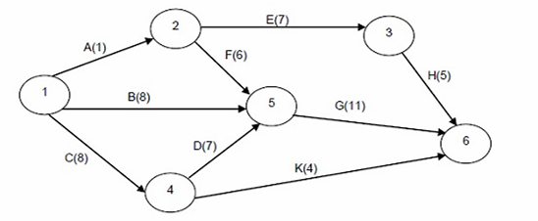
Hình 4.10. Sơ đồ PERT của dự án
Tiếp tục, xây dựng bảng thời gian dự trữ của các công việc.
Bảng 4.8. Thời gian dự trữ của các công việc
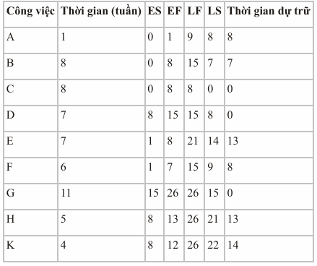
Vẽ biểu đồ phụ tải nguồn lực:
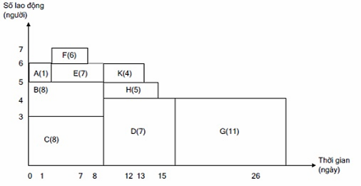
Hình 4.11. Biểu đồ phụ tải nguồn lực của dự án
Trên cơ sở biểu đồ phụ tải nguồn lực và dựa trên các nguyên tắc ưu tiên, bố trí nguồn lực dự án với 5 lao động.
Bảng 4.9. Bảng lựa chọn công việc để điều chỉnh lao động
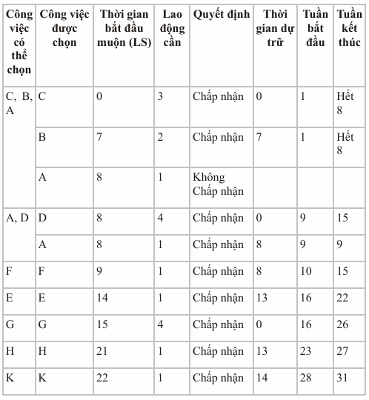
Từ bảng 4.9. vẽ được biểu đồ phụ tải lao động:
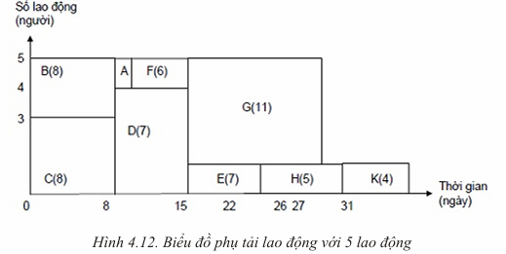

9. Các công cụ quản lý chất lượng dự án
Có một số công cụ thường được áp dụng trong quản lý chất lượng nói chung và chất lượng dự án nói riêng như Đặc tả quá trình, Sơ đồ nhân quả, Biểu đồ Parento, Sơ đồ kiểm soát thực hiện, Biểu đồ phân bố mật độ.
9.1. Đặc tả quá trình
Đặc tả quá trình là phương pháp thể hiện các giai đoạn của quá trình thực hiện các công việc và toàn bộ dự án, là cơ sở để phân tích đánh giá quá trình và các nhân tố tác động đến chất lượng công việc và dự án. Đặc tả quá trình cũng là thể hiện đặc trưng lĩnh vực dự án. Trong công nghệ thông tin, đặc tả quá trình phát triển HTTT được trình bày ở mức trừu tượng cao nhất như trong hình 4.21.
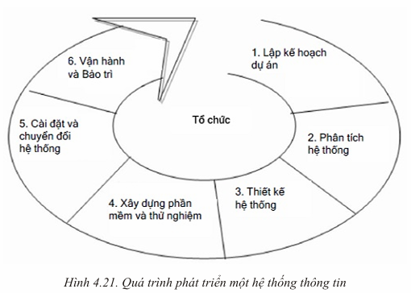
Mỗi pha (hay giai đoạn) của quá trình trên lại được đặc tả ở mức chi tiết hơn. Ví dụ pha thiết kế:
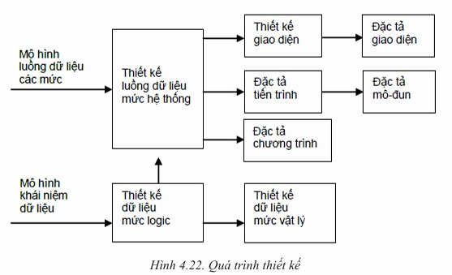
Trong mỗi giai đoạn, ở bất cứ mức trừu tượng nào, đều có yêu cầu quản lý chất lượng khác nhau. Đối với dự án, việc xây dựng đặc tả quá trình theo các giai đoạn là rất cần thiết, đủ chi tiết để kiểm soát quản lý chất lượng.
9.2. Sơ đồ nhân quả
Sơ đồ nhân quả là loại sơ đồ chỉ ra các nguyên nhân ảnh hưởng đến một kết quả nào đó. Trong công tác quản lý chất lượng, sơ đồ nhân quả có tác dụng liệt kê những nguyên nhân ảnh hưởng đến chất lượng, xác định nguyên nhân nào cần xử lý trước.
Ví dụ:
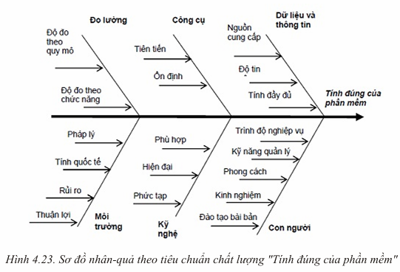
Về phương pháp xây dựng cần thực hiện các bước sau:
1. Lựa chọn một tiêu chuẩn chất lượng cần phân tích (nhân tố kết quả) và trình bày bằng 1 mũi tên.

2. Liệt kê toàn bộ những nguyên nhân chủ yếu ảnh hưởng đến chỉ tiêu phân tích. Trong quản lý chất lượng, có nhiều nguyên nhân ảnh hưởng đến sự biến động chất lượng, song để đơn giản, có thể gộp làm 6 nhóm sau: một-yếu tố con người, hai-công cụ, ba-dữ liệu và thông tin, bốn-kỹ nghệ sử dụng, năm-biện pháp đo lường, sáu-nhân tố môi trường.

3. Xác định các nguyên nhân chi tiết cho từng nhóm trong 6 nhóm gộp trên. Sau đó lại có thể xác định các nguyên nhân chi tiết nhỏ nữa gây ra từng nguyên nhân chi tiết này. Cứ thế, chúng ta có thể có được các quan hệ nhân quả mới và có sơ đồ phân thành nhiều cấp. Thực tế, có thể dừng ở mức chỉ xác định nguyên nhân chi tiết cho 6 nhóm gộp trên (tức là 2 cấp nhân quả).

9.3. Biểu đồ Parento
Biểu đồ Parento là biểu đồ hình cột thể hiện bằng hình ảnh những nguyên nhân kém chất lượng, phản ánh những yếu tố làm cho chất lượng dự án không đạt yêu cầu trong một thời kỳ nhất định. Về cấu trúc, trục ngang của biểu đồ phản ánh nguyên nhân, trục dọc trình bày tỷ lệ % của nguyên nhân kém chất lượng. Chiều cao các cột giảm dần phù hợp trật tự giảm dần tầm quan trọng của các nguyên nhân.
Ví dụ:
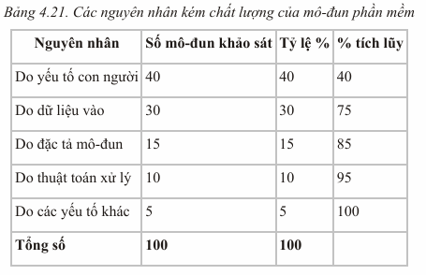
Từ số liệu bảng 4.21. vẽ được biểu đồ Parento:
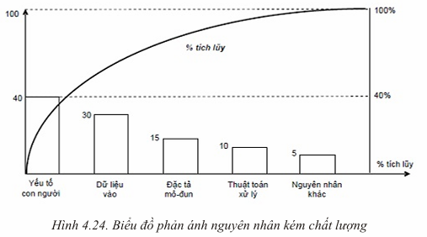
9.4. Sơ đồ kiểm soát thực hiện
Sơ đồ kiểm soát thực hiện là phương pháp đồ họa theo thời gian về kết quả một quá trình thực hiện công việc, là sự kết hợp giữa đồ thị và các đường giới hạn kiểm soát để xác định xem một quá trình có nằm trong tầm kiểm soát hay không. Trên cơ sở đó, định ra các biện pháp điều chỉnh. Sơ đồ loại này thường dùng để giám sát các hoạt động có tính chất lặp đi lặp lại, giám sát các biến động về chi phí và tiến độ thời gian. Có hai loại sơ đồ định tính và định lượng. Sơ đồ định tính thể hiện các đặc tính chất lượng, ví dụ như tỷ lệ dòng lệnh bị lỗi trong mỗi mô-đun, tỷ lệ chi phí trội so với kế hoạch, tỷ lệ không hoàn thành công việc so với kế hoạch,... Sơ đồ định lượng biểu hiện các giá trị có thể đo được, ví dụ như số lượng dòng lệnh.
Sơ đồ kiểm soát thực hiện có thể có dạng sau:
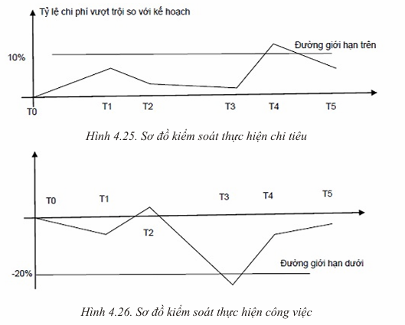
9.5. Biểu đồ phân bố mật độ
Biểu đồ phân bố mật độ là một công cụ dùng để tổng hợp, phân tích và thể hiện số liệu thống kê liên quan đến một chỉ tiêu chất lượng nào đó, cho phép đánh giá số liệu này theo những tiêu chuẩn nhất định. Nó có 3 đặc điểm quan trọng liên quan đến tâm điểm, độ dốc và độ rộng. Thông thường, biến động của tập hợp dữ liệu tuân theo một hình dạng nhất định nào đó. Những khác biệt so với hình mẫu chung là sự thể hiện có gì đó khác thường. Công tác quản lý chất lượng yêu cầu cần tìm ra nguyên nhân dẫn đến sự khác thường đó để có biện pháp xử lý kịp thời. Trong biểu đồ, trục tung thể hiện tần số xuất hiện các giá trị của các nhóm dữ liệu, còn trục hoành ghi tên nhóm dữ liệu. Trong hình vẽ 4.27, dữ liệu được phân thành 5 nhóm có tên là N1, N2,..., N5.
